《传感器与测试技术》导学方案
杨鹏飞

- 平台登录

登录国开学习网http://www.ouchn.cn/
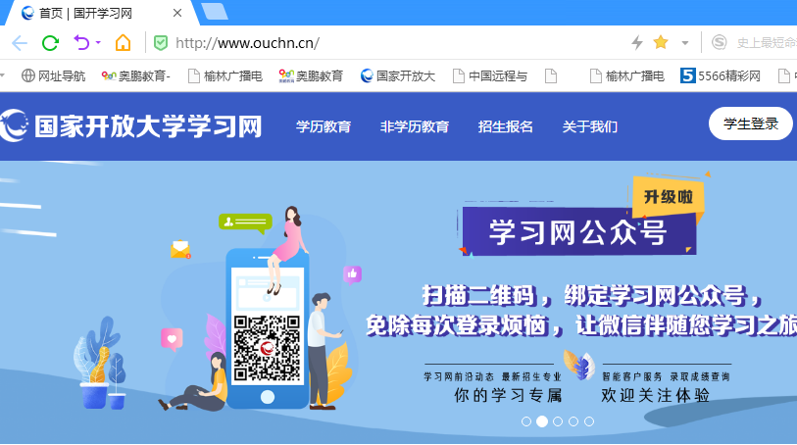

选：学生登录
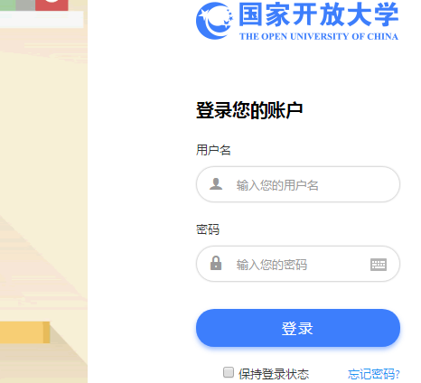

输入：用户名、密码
进入学习界面:
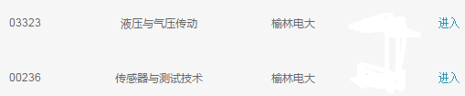
选定所学课程“传感器与测试技术”进入课程
浏览该课程页面，熟悉课程内容在页面上的排布。
- 浏览课程资源
下边为课程主页面截图：由上到下

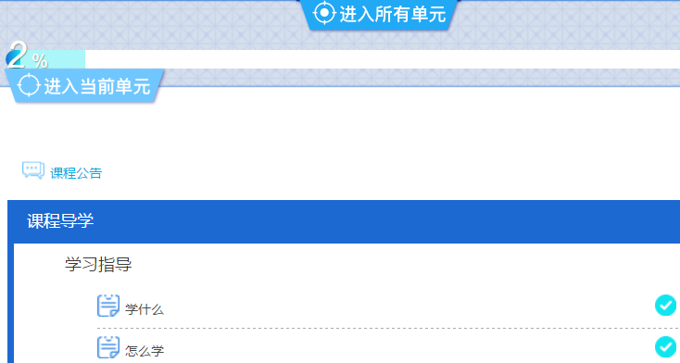
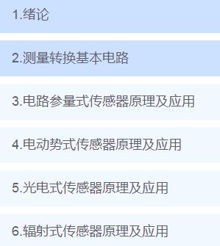
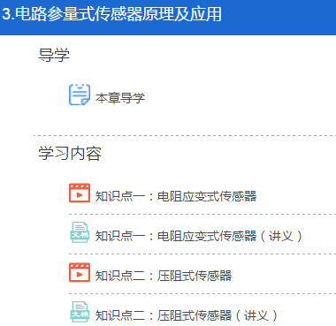
例：点击章节名称，可进入浏览相应章节内容。
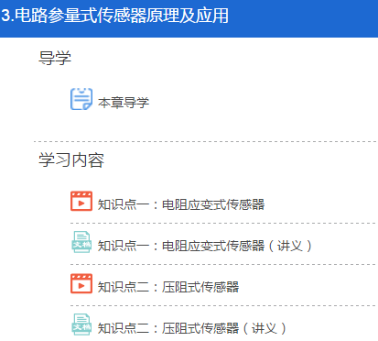
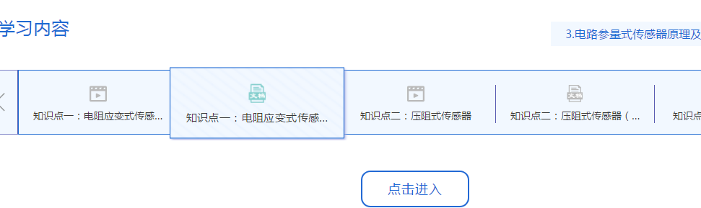
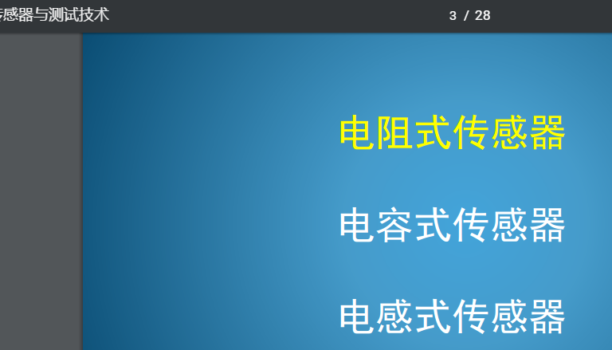

- 完成形考任务方法
本门课程形考为网上在线作业，共四次作业，请大家按要求，按时完成。
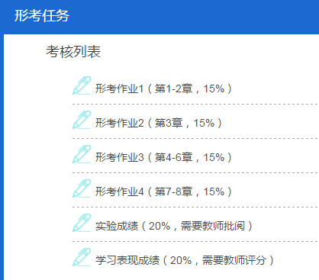
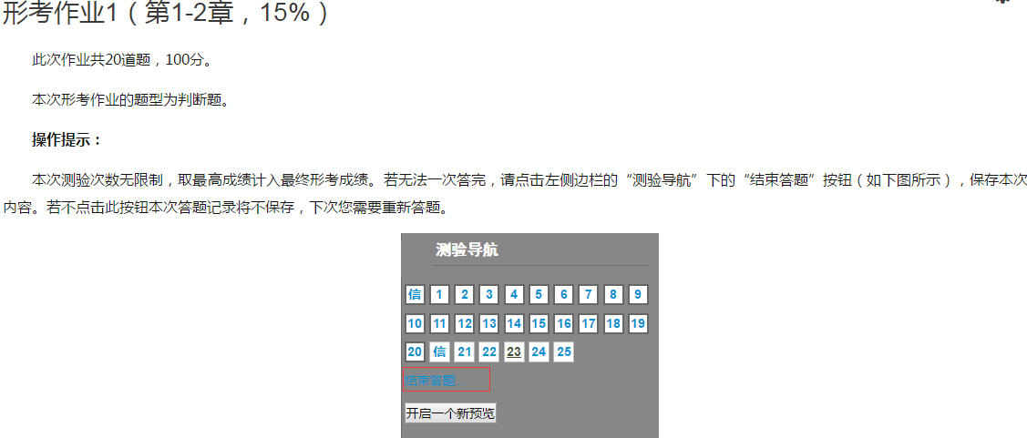
鼠标点击页面右上角的
展开
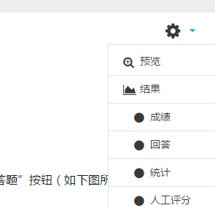

点击预览
可进入在线测验界面
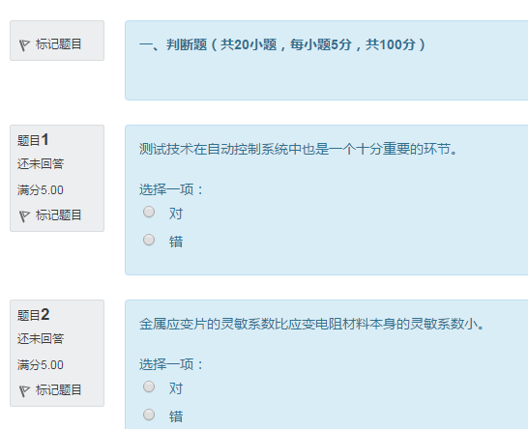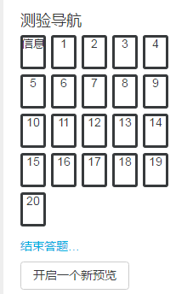

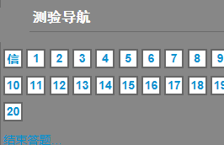
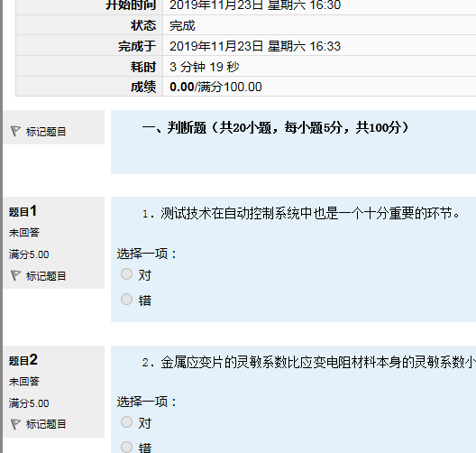

答完题目，点击右下角：结束答题，
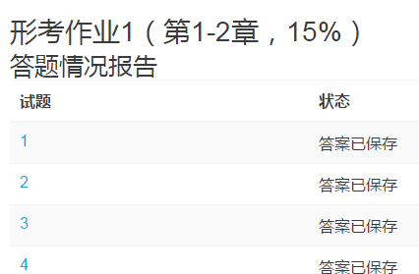
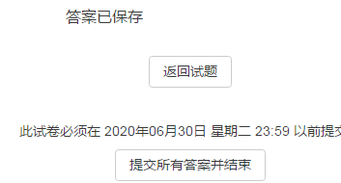
提交答案并结束
可浏览系统自动阅卷结果。
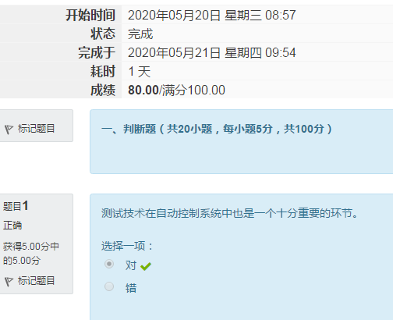
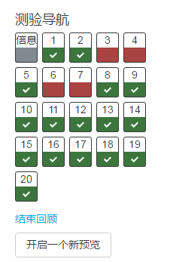
其他三次作业，做法相同。

- 论坛发帖方法
在该课程页面的左部，灰色区域，点开“课程论坛” ，可看到有“答疑论坛”和“交流论坛”，
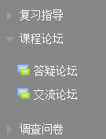
点击 “答疑论坛”可进入该论坛界面，
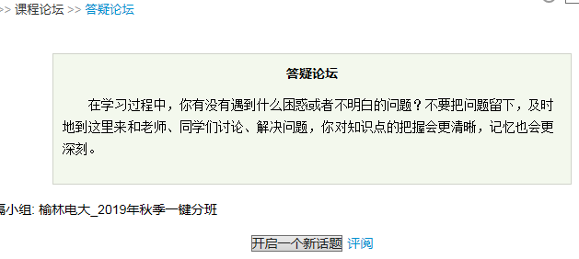
点击“开启一个新话题”，可进入课程答疑平台，发帖进行提问和交流。
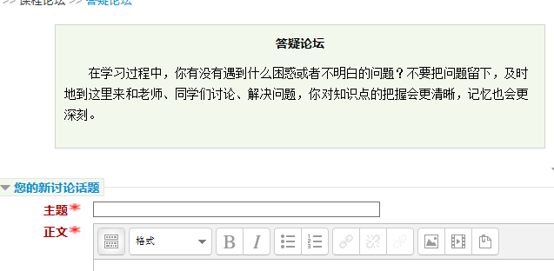
点击 “交流论坛”可进入该论坛界面，
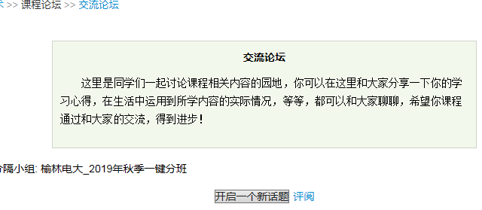
点击“开启一个新话题”，可进入课程交流平台，看相互讨论和交流。

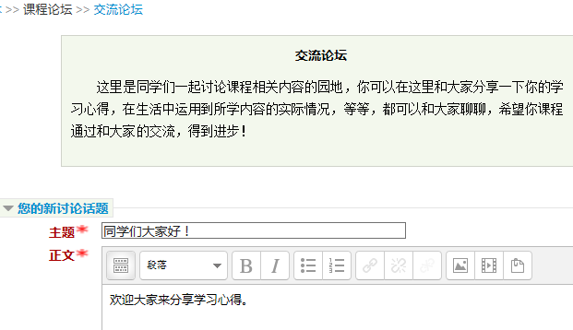
带红色星号的必须输入内容，输入完成后。
在页面最下边，点击“发到讨论区上”按钮，完成发帖。
- 课程学习方法
把教材自学和网上文字、视频资源浏览、论坛问题提问交流结合起来，坚持学习，完成作业，抓住重点，靠前集中复习，即可事半功倍。

五、教学及导学教师联系方法
1.主讲教师：崔家瑞
北京科技大学 控制科学与工程专业，博士、高级工程师
联系方式：
地址：北京市海淀区学院路30号北京科技大学机电信息楼
邮编：100083
电子邮件：cuijiarui@gmail.com
2.主讲教师：康瑞清
北京科技大学 测控技术及仪器系，副教授
联系方式：
联系电话：010-62334017
电子邮箱：krq@ustb.edu.cn

3.导学教师

杨鹏飞，陕西广播电视大学榆林市分校

联系电话：18991099863

QQ: 2360209589, 邮箱：2360209589@qq.com

